Les défis mondiaux d’aujourd’hui et de demain
En 2013, sur les 7 milliards de Terriens, entre 2 et 4 milliards n'ont pas un accès satisfaisant à l'eau potable. 90 % de l'eau utilisée sert à nourrir les populations. Dans les 25 prochaines années, l'essor démographique et la hausse des niveaux de vie que va connaître notre planète s'accompagnera nécessairement d'une explosion de l'utilisation de l'eau alors qu'il faudra également préserver les milieux naturels.

Le facteur humain
Sur Terre, l'eau douce est relativement abondante mais elle n'est pas bien répartie entre les différents pays ou régions du globe. Et, à mesure que la population mondiale augmente, les besoins en eau de l'humanité ne cessent de croître. L'eau pourrait devenir, au XXIe siècle, un enjeu politique et économique comparable à ce que fut, par exemple, le pétrole durant les dernières décennies.
Les Nations Unies tablent sur un accroissement de la population mondiale de deux milliards d'individus d'ici 2050 ; la Terre compterait alors 9 milliards d'habitants. Cette croissance démographique concernera essentiellement des pays en développement, dont bon nombre connaissent déjà des difficultés dans le domaine de l'eau. Ce seul fait suffit à appréhender les risques à venir de tensions accrues sur les ressources d'eau, au niveau mondial. En effet, pour répondre à la demande alimentaire, il faudra doubler la production agricole et trouver 4 500 km3 d'eau douce supplémentaire par an (source : BRGM - 2011).
Si l'approche internationale de la gestion des ressources n'évolue pas significativement dans les prochaines années, les deux tiers de la population mondiale pourraient subir des manques d'eau plus ou moins forts dès 2025. Les inégalités risquent de se creuser, puisque les besoins vont souvent s'accroître là où les ressources sont déjà faibles (Moyen-Orient, zones arides de l'Afrique…).

Le facteur économique
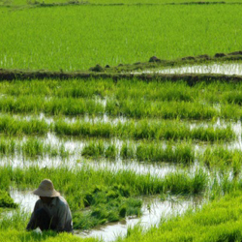
A cela s'ajoute le facteur économique : les besoins augmentant, les coûts de mobilisation des ressources deviendront d'autant plus élevés que ces dernières seront difficiles à exploiter. Beaucoup des pays concernés par ces problèmes de pénurie sont en développement et ne pourront peut-être pas assumer ces implications financières. Pour certains pays, les problèmes d'eau constitueront donc un frein au développement.
Une gestion plus rationnelle des ressources en eau, un recours à des techniques d'irrigation plus efficientes et moins gourmandes en eau, le développement de processus industriels moins polluants et plus économes en eau sont autant de facteurs susceptibles d'infléchir plus ou moins sensiblement ces prévisions.
L’impact, difficile à prévoir, d'éventuelles modifications d'ordre climatique, profondes au niveau mondial ou régional, doit être pris en compte. Même si les avis divergent beaucoup sur ce point, des hypothèses telles que l'accentuation des écarts entre climats arides et humides, l'irrégularité plus forte des précipitations saisonnières ou annuelles, l'extension de l'aridité dans certaines zones auraient des conséquences directes sur la répartition, et donc la gestion des ressources.

Une multiplication des situations conflictuelles
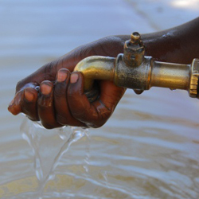
La croissance démographique dans des pays en développement connaissant des difficultés dans le domaine de l’eau suffit à appréhender les risques à venir de tensions accrues sur les ressources d'eau, au niveau mondial.
Il est à craindre que des situations conflictuelles se multiplient au sein même des Etats, avec des conflits prévisibles entre catégories d'utilisateurs et, pour l'essentiel,
entre agriculture et alimentation en eau des populations. La réduction de la part de l’usage agricole est une tendance qui tend à s'affirmer dans les pays développés : celle-ci doit devenir de plus en plus économe.
Un certain nombre de désaccords entre Etats a pour origine l'usage des ressources transfrontalières. Les tensions existantes pourraient s'intensifier à mesure que les contraintes hydriques se feront plus fortes. L'ONU évalue à plus de 300 le nombre de rivières transfrontalières pouvant constituer un enjeu conflictuel dans un avenir proche.

Le partage des eaux de la planète
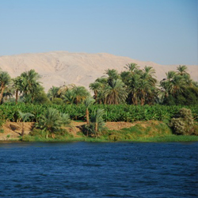
L'interdépendance hydrologique n'est pas une notion abstraite.
Deux personnes sur cinq dans le monde vivent dans des bassins hydrologiques internationaux partagés par plusieurs pays. Ainsi pour 39 pays, au moins la moitié des ressources en eau trouvent leur origine au-delà de leurs frontières.
Le cas du Proche et Moyen-Orient est d'autant plus inquiétant qu'il s'agit d'une région où les rivalités sont déjà très vives. De surcroît, c'est une des zones du monde où les problèmes de pénurie d'eau devraient se faire le plus durement sentir à brève échéance. Actuellement, le partage des eaux se situe au cœur des préoccupations du processus de paix israélo-arabe. Il constituait d'ailleurs l'un des grands thèmes du traité de paix de 1994 entre Israël et la Jordanie. L’eau est l'une des "pommes de discorde" entre israéliens et palestiniens, les territoires palestiniens étant situés sur une zone considérée par Israël comme hydrologiquement stratégique (notamment l'aquifère de Judée Samarie).
Le contrôle des ressources du Tigre et de l'Euphrate oppose de plus en plus ouvertement les trois grands pays riverains : Turquie, Syrie et Irak. La Turquie, qui peut profiter de sa situation en amont, dispose d'un atout de poids pour affirmer sa domination régionale. Les pays en aval, pour qui ces ressources sont vitales, ont pu s'émouvoir des aménagements hydrauliques réalisés par la Turquie sur le cours de ces fleuves (en particulier, le barrage Atatürk au début des années 1990). Ce dossier se greffe sur d’autres rivalités géopolitiques entre ces nations.
Des situations analogues existent dans d'autres régions du monde :
- Le Nil, avec les rapports plus ou moins tendus qu'entretiennent les trois pays riverains les plus en aval (Egypte, Soudan et Ethiopie), dans une zone aride ou aucune agriculture ne serait envisageable sans le fleuve.
- Plusieurs litiges perdurent dans le sous-continent indien pour le contrôle du débit des fleuves : l'Indus entre l'Inde et le Pakistan, le Gange et le Brahmapoutre entre l'Inde, le Bengladesh et le Népal. Le tout, bien sûr, sur fond de crises persistantes entre ces différents pays.
- L'éclatement du bloc communiste a généré un certain nombre de litiges hydriques, les destins des états (parfois nouvellement créés) n'étant plus liés comme par le passé et le réveil des nationalismes nourrissant souvent ces revendications. C'est le cas entre la Hongrie et la Slovaquie, en Asie mineure ex soviétique et en ex Yougoslavie.

Et demain, vers un réchauffement climatique ?
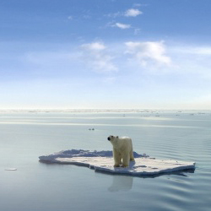
Identifier les conséquences environnementales et humaines régionales des changements climatiques est difficile, car l’occupation humaine sur un lieu dépend souvent de précipitations tombant sur des zones éloignées, voire très éloignées, les transferts d’eau se faisant par les cours d’eau. C’est le cas de l’Egypte ou de l’Irak, régions peu arrosées, où les premières civilisations s’étaient développées et où des populations importantes subsistent encore aujourd’hui, grâce aux apports du Nil, du Tigre et de l’Euphrate.
De telles zones peuvent subir l’impact de changements climatiques touchant les terres d’altitude où les fleuves s’alimentent. L’étude des précipitations moyennes a peu de signification car les variations saisonnières (période de sécheresse et d’inondation) très marquées rendent difficile l’utilisation de l’eau. Les pays de mousson et le pourtour méditerranéen connaissent ces grands écarts entre saisons des pluies et saison sèches. Comment ces territoires vont-ils réagir au réchauffement planétaire en cours ? Les évolutions ne sont pas uniformes selon les régions.
Contrairement aux projections de température, les modèles de prévision des précipitations donnent des réponses contradictoires dans de nombreuses régions, d’un extrême à l’autre parfois. Mais il apparaît probable que les modifications seront sensibles sur une majeure partie des terres émergées même si le sens de variation pose encore de nombreuses questions. En première ligne, les Etats-Unis (y compris l’Est), l’Inde, l’Europe, la Chine n’échapperont pas à ces changements. Les difficultés d’accès à l’eau douce vont probablement s’accentuer ne serait-ce qu’en raison de l’augmentation prévue de la population dans les régions où l’eau est déjà rare. L’Europe ne sera pas non plus épargnée.
Le changement climatique pourra également provoquer la montée du niveau des océans (3 mm/an actuellement) et entraîner la perte de deltas fertiles propice pour l'activité agricole.

Le Monde va-t-il manquer d'eau ?
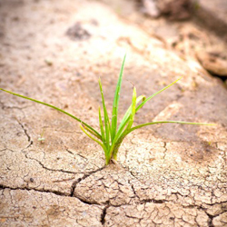
1,7 milliard de personnes dans le monde vivent dans des régions où les nappes souterraines sont surexploitées (le nombre de personne vivant en zones de stress hydrique étant bien supérieur).
Les questions concernant les réserves sont cruciales. Nous vivons presque toujours sur l’eau qui arrive sur l’instant mais pratiquement pas sur les réserves. Les réserves sont éventuellement exploitées dans certains pays très arides où se trouvent des réserves d’eau fossiles, dans des nappes en profondeur. C’est aussi le cas dans quelques états des Etats-Unis. Il existe un grand aquifère nommé l’Ogallala que les Américains ont peu à peu vidé en pompant toutes les ressources plus vite que l’aquifère n’est rechargé par la pluie. Dans ce cas précis, on vit sur les stocks.

Entre inondations et sécheresses
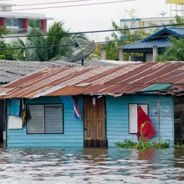
Dans de nombreuses régions du globe, les événements hydrologiques exceptionnels (comme les inondations, les pluies intenses, les sécheresses) induisent des contraintes réelles sur la ressource. Certains pays d'Europe connaissent des difficultés d'approvisionnement où l'on observe à la fois une baisse des niveaux des nappes phréatiques mais aussi des inondations aux lourdes conséquences.

